ApusicAS与WebLogic对比分析

金蝶天燕云计算股份有限公司

2019年4月1日

版本历史

|  |  |  |  |
| --- | --- | --- | --- |
| **时间** | **更新人** | **版本** | **备注** |
|  |  |  |  |
|  |  |  |  |
|  |  |  |  |

目录

版本历史 2

目录 3

第1章 概述 4

1.1 厂商信息 4

第2章 各方面对比 6

2.1 功能 6

2.2 性能 8

2.3 安全性 9

2.4 扩展性 11

2.5 易用性 12

2.6 兼容性 13

2.7 支持服务 14

2.8 典型用户 14

# 概述

Kingdee Apusic Application Server（下称：AAS）与WebLogic Server（下称：WebLogic）是目前国内市场最具代表性的两种主流Java EE应用服务器。WebLogic 是甲骨文公司的产品，AAS是金蝶天燕公司的产品，分别代表了国际顶级中间件和国内自主创新典范。

本文试图从功能、性能、安全性、扩展性、易用性、兼容性、服务支持和客户等八大方面对AAS和WebLogic进行初步比较，以便读者比较快速地了解掌握相关情况。本文所采用的数据，均来自公开场合的技术文档、资料或报导，如需进一步了解详细情况，请联系厂商进行咨询

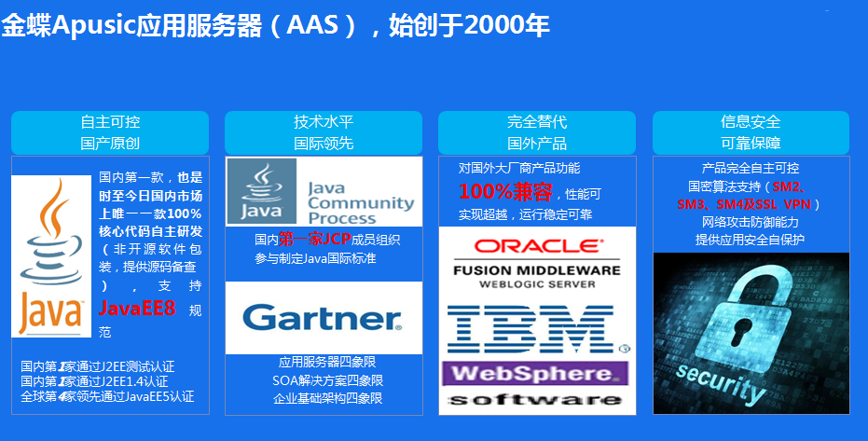

*图1总体概述图*

## 厂商信息

表1 金蝶天燕公司与甲骨文公司的基本情况比较：

|  |  |  |
| --- | --- | --- |
|  | 金蝶中间件 | 甲骨文公司 |
| 成立时间 | 2000年 | 1977年 |
| 人员规模 | 200+ | 30000+ |
| 机构设置 | 中国境内，总部位于广东深圳。 | 全球最大的信息管理软件及服务供应商，全球设置76个分支机构，总部位于美国。 |
| 是否JCP成员 | 是 | 是 |
| 产品初次发布时间 | 2000年 | 1998年 |
| 产品最新版本号 | 10.0 | 12c |
| 产品覆盖区域 | 中国大陆、港澳、台湾地区 | 全球各地 |
| 产品覆盖行业 | 电子政务、电子商务等 | 电信、金融、电子政务等 |

从表一可知，甲骨文公司是个全球性的公司，也是全球性的中间件技术领导者之一。在全球范围内，金蝶天燕在公司规模、技术实力、市场影响方面，不能与甲骨文公司相提并论。不过，与之相对应的是，甲骨文公司要应对全球性的竞争压力，将面临更大的风险。在中国市场，随着金蝶天燕等国产中间件的成熟和国内客户对国产中间件认同的提升，甲骨文公司的竞争优势渐失，而金蝶天燕凭借其母公司金蝶集团在国内软件业的影响力，不断向前突进，发展迅猛。

# 各方面对比

## 功能

JavaEE应用服务器必须要遵循Java EE规范，因此衡量JavaEE应用服务器功能是否完备，首先要看其对标准的支持程度。

WebLogic最新的12c版本符合JavaEE 7 规范,而ApusicAS v10.0符合JavaEE 8规范（即现在的Jakarta EE8）

表2 AAS和Weblogic对Java EE规范各技术版本的支持情况

|  |  |  |
| --- | --- | --- |
|  | AASV10 | WebLogic12C |
| Java EE Platform | ***EE8*** | EE7 |
| Web Application Technologies |  |  |
| Java API for WebSocket | ***1.1*** | 1.0 |
| Java API for JSON Binding | ***1.0*** | -- |
| Java API for JSON Processing | ***1.1*** | 1.0 |
| Java Servlet | ***4.0*** | 3.1 |
| JavaServer Faces | ***2.3*** | 2.2 |
| Expression Language | 3.0 | 3.0 |
| JavaServer Pages | 2.3 | 2.3 |
| JSTL | 1.2 | 1.2 |
| Web Services Technologies |  |  |
| Java API for RESTful Web Services(JAX-RS) | ***2.1*** | 2.0 |
| Implementing Enterprise Web Services | 1.3 | 1.3 |
| Web Services Metadata for the Java Platform | 2.1 | 2.1 |
| Java API for XML-Based RPC(JAX-RPC) | ***1.1*** | 1.1 |
| Java API for XML Registries(JAXR) | 1.0 | 1.0 |
| Enterprise Application Technologies |  |  |
| Batch Applications for the Java Platform | 1.0 | 1.0 |
| Concurrency Utilities for Java EE | 1.0 | 1.0 |
| Contexts and Dependency Injection for Java | ***2.0*** | 1.1 |
| Dependency Injection for Java | 1.0 | 1.0 |
| Bean Validation | ***2.0*** | 1.1 |
| Enterprise JavaBeans | 3.2 | 3.2 |
| Interceptors | 1.2 | 1.2 |
| Java EE Connector Architecture | 1.7 | 1.7 |
| Java Persistence | ***2.2*** | 2.1 |
| Common Annotations for the Java Platform | ***1.3*** | 1.2 |
| Java Message Service API | 2.0 | 2.0 |
| Java Transaction API | 1.2 | 1.2 |
| JavaMail | ***1.6*** | 1.5 |
| Management and Security Technologies |  |  |
| Java EE Security API | *1.0* | *--* |
| JASPIC | *1.1* | *1.1* |
| Java Authorization Contract for Containers | *1.5* | *1.5* |
| Java EE Application Deployment | *1.2* | *1.2* |
| J2EE Management | 1.1 | 1.1 |
| Debugging Support for Other Languages | 1.0 | 1.0 |
| Java EE-related Specs in Java SE |  |  |
| Java Management Extensions | *2.0* | *2.0* |
| SOAP with Attachments API for Java | ***1.3*** | *--* |
| Streaming API for XML | *1.0* | *1.0* |
| Java API for XML Processing | ***1.6*** | *1.3* |
| Java Database Connectivity | 4.0 | 4.0 |
| Java Architecture for XML Binding | 2.2 | 2.2 |
| Java API for XML-Based Web Services | 2.2 | 2.2 |
| JavaBeans Activation Framework | 1.1 | 1.1 |

除标准功能（对规范的支持）外，一般情况下Java应用服务器还将提供覆盖应用软件生命周期的扩展功能（工具），以便客户更好地使用。AAS和Weblogic扩展功能的情况请参考表3所示。

表3 AAS和WebLogic扩展功能的比较

|  |  |  |
| --- | --- | --- |
|  | AAS | WebLogic |
| 远程管理工具 | √ | √ |
| 命令行管理工具 | √ | √ |
| Eclipse开发插件 | √ | √ |
| 性能监控工具 | √ | √ |
| 集中管控工具 | √ | √ |
| SIP协议支持 | √ |  |

从标准功能和扩展功能的比较中，从功能覆盖度来说，Apusic应用服务器最新版比Weblogic的12c版本支持更多的功能。Apusic应用服务器完全可以实现Weblogic替换。

## 性能

决定Java EE应用系统性能表现的因素涉及网络、硬件、数据访问层、中间件、开发框架及应用设计实现等多个方面，其中Java应用服务器本身的性能表现是相当重要的一方面，Java应用服务器应尽可能提供各种性能优化技术。AAS和WebLogic性能优化技术比较请参考表4所示。

表4 AAS和WebLogic性能优化技术比较

|  |  |  |
| --- | --- | --- |
|  | AAS | WebLogic |
| JSP预编译技术 | √ | √ |
| 数据库连接池 | √ | √ |
| 对象实例池 | √ | √ |
| 集群配对复制 | √ |  |
| 文件高速缓存 | ***√*** | √ |
| 支持Client Side Session Cache技术（for cluster） | √ |  |

在性能优化方面，AAS提供更多有效的技术手段，在相同的硬件环境下，AAS表现更优。AAS在和国内应用系统测试中，表现优秀，支持超百万的在线用户。

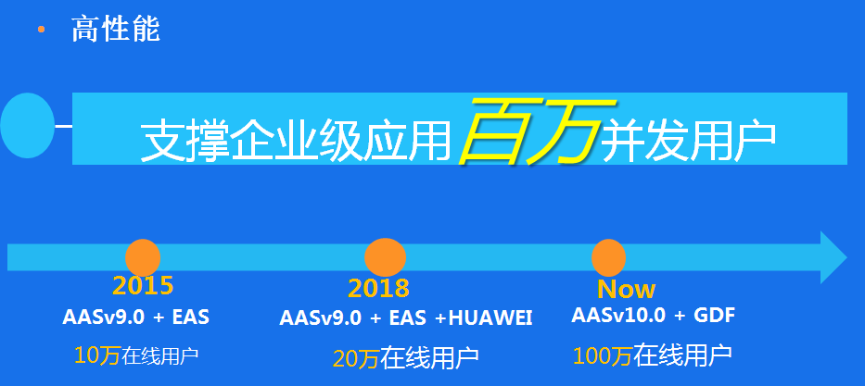

*图2系统性能图*

在标准技术组件测试环境中，AAS实现以更小的资源消耗达到与WebLogic等同的性能表现。请参考图1所示。

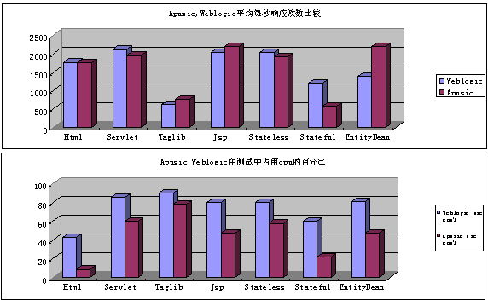

*图3性能比较图*

## 安全性

有关安全性的比较见表5所示。

表5 AAS和WebLogic安全性比较

|  |  |  |
| --- | --- | --- |
|  | AAS | WebLogic |
| 支持Java Authentication and Authorization Service (JAAS) | √ | √ |
| 支持Java Secure Sockets Extensions (JSSE) | √ | √ |
| 支持Java Cryptography Extensions (JCE) | √ | √ |
| 支持Java Authorization Contract for Containers (JACC) | √ | √ |
| 提供安全实现源码备查 | ***√*** |  |
| 敏感配置项加密 | √ |  |
| 国家商用密码算法SM2、SM3、SM4 | √ |  |
| 国家SSL VPN协议支持 | √ |  |
| 三员分立安全管理控制台 | √ |  |
| 实时安全防护功能 | √ |  |

在对Java EE标准安全技术的支持方面，AAS与WebLogic均提供了良好支持。不过，WebLogic在安全方面的劣势是与生俱来的，它不得不接受美国方面相关法令的管制，在中国境内只能销售弱安全能力的同类产品。AAS提供的安全源码备查，支持国家商用密码算法、国家SSL VPN协议等，使得其在安全方面占据压倒性的优势。AAS对安全性的支持可概括如下图所示：

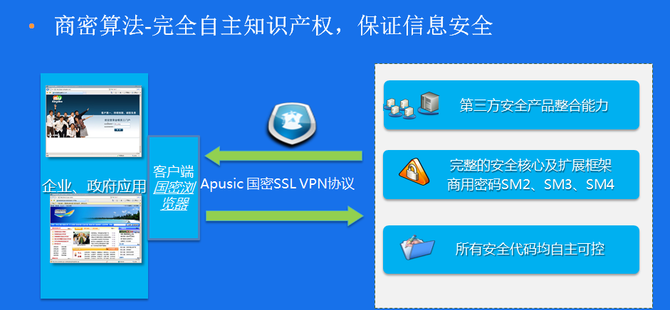

*图4国密安全图*

而实时安全防护可以有效提高应用系统的安全性：

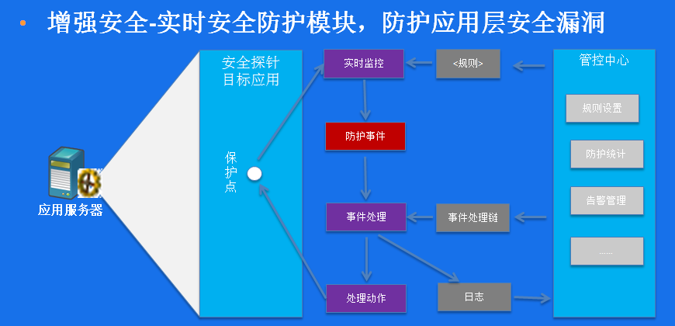

*图5应用安全防护图*

## 扩展性

扩展性比较参考表6。

表6 AAS和WebLogic扩展性比较

|  |  |  |
| --- | --- | --- |
|  | AAS | WebLogic |
| 支持异构系统集群 | √ | √ |
| 支持Web负载均衡 | √ | √ |
| 支持EJB负载均衡 | √ | √ |
| 支持JNDI集群 | √ | √ |
| 支持Session失效恢复 | √ | √ |
| 支持Apache服务器 | √ | √ |
| 支持Nginx服务器 | √ |  |
| 参加集群的服务器数量不受限制 | √ |  |
| 支持分布式缓存 | √ |  |

AAS与WebLogic均提供了对系统扩展的良好支持，提供了全面的集群和负载均衡、失效恢复技术。但因WebLogic的集群采用内存复制技术，并受到与之相关的IP多播技术的制约，参与WebLogic集群的服务器数量非常有限，否则将可能造成广播风暴，导致网络瞬时瘫痪。AAS支持分布式集中存储等方式，有效降低网络风暴风险。

## 易用性

易用性比较参考表7。

表7 AAS和*WebLogic*易用性比较

|  |  |  |
| --- | --- | --- |
|  | AAS | WebLogic |
| 提供远程管理工具 | √ | √ |
| 提供运行期监控工具 | √ | √ |
| 支持热部署 | √ | √ |
| 支持目录级部署 | √ | √ |
| 提供集中管控工具 | √ | √ |
| 封装的管理监控API | √ |  |
| 提供完善的中文手册 | √ |  |
| 数据源超时SQL监控 | √ |  |
| 性能指标图表监控 | √ |  |

随着Java EE技术及应用的不断发展成熟，Java服务器的易用性得到大幅改进。在总体易用性方面，AAS与WebLogic表现相当。不过AAS更多结合了中国的实际情况和使用习惯和实际需求，因此更易为国内用户所接受，比如监控的特点包括：

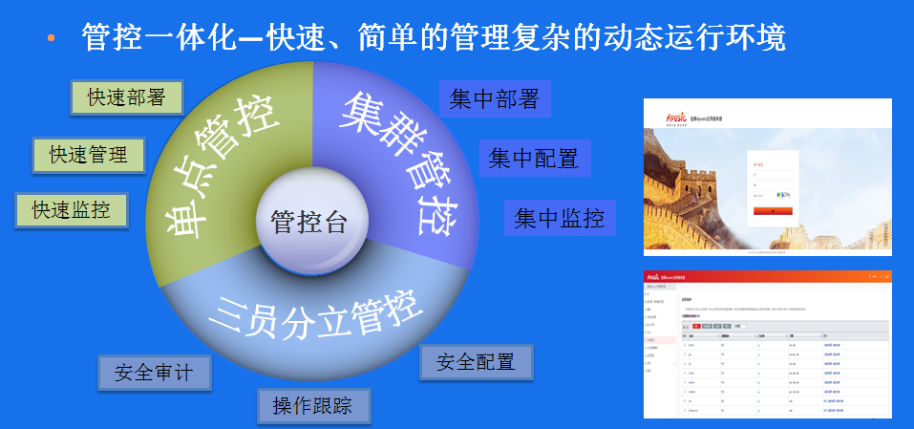

*图6管控一体化图*

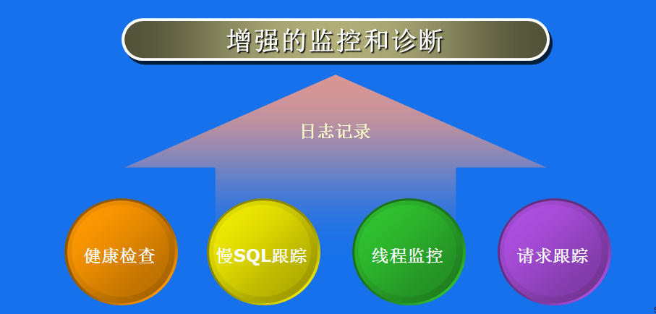

*图7监控诊断图*

## 兼容性

与国内芯片、操作系统等的适配比较如表8

表8 AAS和WebLogic兼容性适配支持比较

|  |  |  |
| --- | --- | --- |
|  | AAS | WebLogic |
| 国产芯片适配 | ***√*** |  |
| 国产数据库适配 | ***√*** |  |
| 国产操作系统适配 | ***√*** |  |
| 国产主机适配 | ***√*** |  |
| OPENJDK适配 | √ | √ |

而应用服务器支持多种国外和国内的芯片、操作系统和数据库等，确保正常迁移和稳定运行。

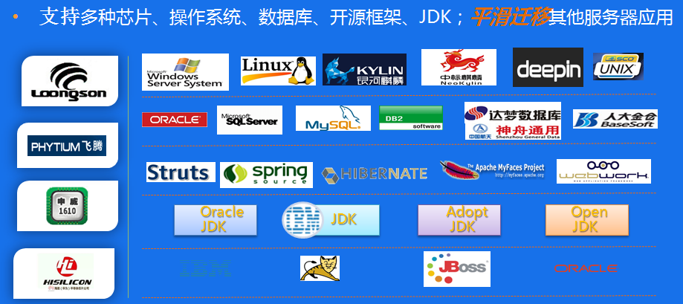

*图8兼容性支持图*

## 支持服务

易用性比较参考表9。

表9 AAS和WebLogic服务支持比较

|  |  |  |
| --- | --- | --- |
|  | AAS | WebLogic |
| 提供7x24小时客户支持 | √ | √ |
| 提供专业培训服务 | √ | √ |
| 提供专业咨询服务 | √ | √ |
| 提供开发级服务 | √ |  |
| 提供源码级服务 | √ |  |

作为商业性产品，AAS和WebLogic都提供了相当完善的服务支持体系。不过，因核心技术团队并不在中国境内，WebLogic很少能够在中国境内提供核心代码级的技术支持服务，而AAS薀含的本地化服务能力具有更大的吸引力，更详细的服务如下：

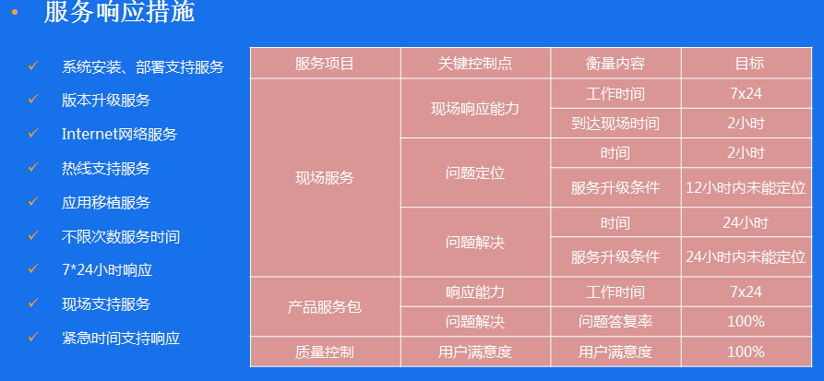

*图9服务概览图*

## 典型用户

比较参考表9。

表9 AAS和WebLogic分行业典型用户

|  |  |  |
| --- | --- | --- |
|  | AAS | WebLogic |
| 金融 | 人民银行  招商证券  申银万国证券  香港亨达集团  光大银行 | 中国银联  中国建行  成都商行 |
| 电信 | 中国移动  广东电信  辽宁移动通信 | 中国电信  中国联通  中国铁通 |
| 政府 | 国家质检总局  国家民政部  国家监察部  国家信访局  海南省电子政务  湖北省电子政务  广东工商  南宁市政府 | 深圳国税  新华社  陕西政务  国家电力公司  重庆财政 |
| 工商企业 | 深圳万科  香港中旅  香港华润  宁煤集团  海尔集团  广汽集团 | 宝钢  通用汽车  丰田汽车  珠海格力 |
| 其他 | TOM户外传媒  华为  联想  金蝶集团  九牧王集团  安踏集团 | 长城  华为  联想  惠普  51job  央视国际 |

在传统优势行业如金融、电信，WebLogic由于提前布局树立了一定的典型用户，而在电子政务、工商企业，则是AAS后来居上。随着Apusic应用服务器的不断完善和提升，在这几年已经能够完全替代国外的产品，所以在国内高端行业市场用户在不断增多，用户案例接踵而来，逐渐占领上风。

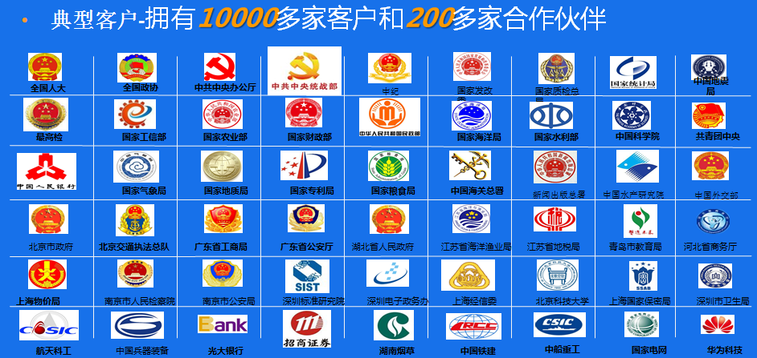

*图10服务客户图*